

黑龙江省地方计量技术规范

JJF（黑）XX—2024

药物溶出试验仪校准规范

Calibration Specification for Dissolution Tester

（审定稿）

2024-XX-XX发布 2024-XX-XX实施

黑龙江省市场监督管理局 发 布

药物溶出试验仪

JJF（黑）××-2024

代替JJG（黑）56—2005

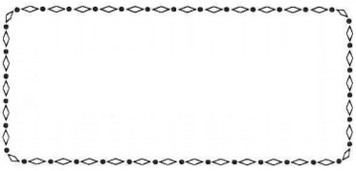

JJF（黑）XX—2024

校准规范

Calibration Specification for Dissolution Tester

归口单位：黑龙江省市场监督管理局

主要起草单位：黑龙江省市场监督管理人才培养发展中心

黑龙江省计量检定测试研究院

本规范委托黑龙江省计量检定测试研究院负责解释

本规范主要起草人：

王录娜 （黑龙江省市场监督管理人才培养发展中心）

刘丽梅 （黑龙江省中医医院）

刘坦飞 （黑龙江省市场监督管理人才培养发展中心）

高吉蕊 （黑龙江省起点检测服务有限公司）

苏 欣 （黑龙江省市场监督管理人才培养发展中心）

邹英楠 （哈尔滨医科大学附属第一医院）

佟孟达 （黑龙江省市场监督管理人才培养发展中心）

参加起草人：

高阿慧 （黑龙江省市场监督管理人才培养发展中心）

王 卓 （黑龙江省市场监督管理人才培养发展中心）

战默闻 （黑龙江省市场监督管理人才培养发展中心）

目 录

引言 （II）

1 范围 （1）

2 引用文件 （1）

3 概述 （1）

4 计量特性 （1）

4.1 溶出仪转杆偏心度 （1）

4.2 溶出仪转杆与溶出度杯的同轴度 （1）

4.3 转速设定误差 （1）

4.4 温度设定误差 （1）

4.5 温度波动度 （1）

4.6 温度均匀性 （2）

5 校准条件 （2）

5.1 环境条件 （2）

5.2 测量标准及其他设备 （2）

6 校准项目和校准方法 （2）

6.1 溶出仪转杆偏心度 （3）

6.2 溶出仪转杆与溶出杯的同轴度 （3）

6.3 转速设定误差 （3）

6.4 温度设定误差 （3）

6.5 温度波动度 （4）

6.6 温度均匀性 （4）

7 校准结果表达 （4）

8 复校时间间隔 （4）

附 录 A 校准记录格式（推荐性） （5）

附 录 B 校准证书内页格式（推荐性） （7）

附 录 C 转速设定误差测量结果的不确定度评定示例 （8）

附 录 D 温度设定误差测量结果的不确定度评定示例 （11）

附 录 E 溶出仪转杆偏心度和溶出仪转杆与溶出度杯的同轴度测量方法说明 （14）

引言

JJF 1071—2010《国家计量校准规范编写规则》、JJF 1001—2011《通用计量术语及定义》、JJF 1059.1—2012《测量不确定度评定与表示》共同构成支撑本规范修订工作的基础性系列规范。

本规范替代JJG（黑）56—2005，与JJG（黑）56—2005相比，除了编辑性修改外，主要变化如下：

1、计量特性中增加了溶出仪转杆偏心度、溶出仪转杆与溶出度杯的同轴度、温度波动度、温度均匀性等项目（见4.1、4.2、4.5、4.6），删除了30min溶出量、溶出量的线性等项目；

2、删除了外观、绝缘电阻、转动系统等通用技术要求；

3、修改了环境条件、测量标准及其他设备（见5.1、5.2）；

4、增加了新计量特性的校准方法（见6.1、6.2、6.5、6.6）；

5、删除了附录A：溶出介质的制备、对照品溶液的制备、供试品溶液的制备；

本规范历次版本的发布情况：

JJG（黑）56—2005。

药物溶出试验仪校准规范

# 1 范围

本规范适用于药物溶出试验仪性能参数的校准。

# 2 引用文件

本规范引用了下列文件：

JJF 2019 液体恒温试验设备温度性能测试规范

JB/T 20076—2013 药物溶出试验仪

JB/T 20187—2017 溶出度测定装置

《中华人民共和国药典》2020年版.四部：0931溶出度与释放度测定法

凡是注日期的引用文件，仅注日期的版本适用于本规范；凡是不注日期的引用文件，其最新版本（包括所有的修改单）适用于本规范。

# 3 概述

药物溶出试验仪（以下简称溶出仪）主要用于药物研发、质量控制和生产过程中的溶出度测试，其工作原理是利用电机带动搅拌桨或转篮在溶出杯中转动，测量在一定的时间、转速、温度条件下固体制剂的溶出速率和程度。一般由箱体、控制系统、溶出杯、桨杆、转篮等部分组成。

# 4 计量特性

## 4.1 溶出仪转杆偏心度

溶出仪转杆偏心度≤0.5 mm。

## 4.2 溶出仪转杆与溶出度杯的同轴度

溶出仪转杆与溶出度杯的同轴度≤2 mm。

## 4.3 转速设定误差

转速设定误差不超过±4 %。

## 4.4 温度设定误差

温度设定误差不超过±0.5 ℃。

## 4.5 温度波动度

温度波动度不超过0.5 ℃。

## 4.6 温度均匀性

温度均匀性不超过0.5 ℃。

注：以上所有计量特性技术指标仅提供参考，不适用于合格性判定。

# 5 校准条件

## 5.1 环境条件

环境温度：（20±10）℃。

相对湿度：≤85 ％。

## 5.2 测量标准及其他设备

测量标准及其他设备见表1。

表1 测量标准及其他设备

|  |  |  |  |
| --- | --- | --- | --- |
| 序号 | 仪器设备名称 | 测量范围 | 技术指标 |
| 1 | 标准水银温度计 | （0～50）℃ | 二等 |
| 2 | 数字转速表 | （0～300）r/min | 0.1级 |
| 3 | 杠杆百分表 | （0～3）mm | 最大允许误差：0.014 mm |

# 6 校准项目和校准方法

|  |  |  |
| --- | --- | --- |
| 校准项目 | 校准方法条款 | 说明 |
| 溶出仪转杆偏心度 | 6.1 | — |
| 溶出仪转杆与溶出杯的同轴度 | 6.2 | — |
| 转速设定误差 | 6.3 | — |
| 温度设定误差 | 6.4 | — |
| 温度波动度 | 6.5 | — |
| 温度均匀性 | 6.6 | 只对多溶出杯的溶出仪进行校准 |

## 6.1 溶出仪转杆偏心度

按照附录E的方式，固定百分表，转杆以50 r/min旋转，记录杠杆百分表测量的最大位移，为该转杆的偏心度。

## 6.2 溶出仪转杆与溶出杯的同轴度

按照附录E的方式，用专业卡具安装百分表，在离溶出杯口20 mm及90 mm处分别测量，旋转转杆一周，记录杠杆百分表测量的最大值和最小值，按公式（1）计算，取其中最大值为该转杆与溶出杯的同轴度。

$Z_{i}=max(Z_{ijmax}−Z_{ijmin})$（1）

式中：

$Z_{i}$——第i个转杆的转杆与溶出杯的同轴度，mm；

$Z_{ijmax}$——第i个转杆第j个位置杠杆百分表测量的位移最大值，mm；

$Z_{ijmin}$——第i个转杆第j个位置杠杆百分表测量的位移最小值，mm。

## 6.3 转速设定误差

一般在溶出仪转速范围内选取50 r/min，100 r/min，150 r/min为校准点，也可根据用户要求选取校准点。用数字转速表测定转杆的转速，分别记录转速表的读数和溶出仪的设定值。每个校准点测量3次，取平均值，按公式（2）计算该转杆的转速设定误差。

** （2）

式中：

——数字转速表测量的平均值，r/min；

——被校溶出仪转速设定值，r/min；

——转速设定误差，%。

## 6.4 温度设定误差

在溶出杯中装入规定量的纯净水，设置仪器温度37 ℃，启动仪器，待温度稳定后，用标准水银温度计在每一个溶出杯中测量，重复测量3次，取平均值，按公式（3）计算温度设定误差。

（3）



式中：

——温度设定误差，℃；



——温度测量平均值，℃；

——溶出仪设定温度值，℃。



## 6.5 温度波动度

在6.4要求条件下，选择其中一个溶出杯，每隔5 min测一次温度，连续测6次，记录每次测得的温度，测得的温度最高值与最低值之差，即为温度波动度，按公式（4）计算。

（4）



式中：

——温度波动度，℃；



——在30min内测得的温度最高值，℃；



——在30min内测得的温度最低值，℃。



## 6.6 温度均匀性

根据6.4的测量结果，在各溶出杯温度平均值中选取最大值和最小值，按公式（5）计算。



（5）

式中：



——温度均匀性，℃；

——各溶出杯温度平均值中最大值，℃；

——各溶出杯温度平均值中最小值，℃。

# 7 校准结果表达

经校准的溶出仪出具校准证书，给出校准结果以及校准结果的不确定度。校准记录格式见附录A（推荐性），校准证书内页格式见附录B（推荐性）。

# 8 复校时间间隔

由于复校时间间隔的长短是溶出仪的使用情况、使用者、仪器本身质量等诸多因素所决定，因此使用单位可根据实际使用情况决定复校时间间隔，建议复校时间间隔不超过1年。

附 录 A

校准记录格式（推荐性）

|  |  |  |  |  |
| --- | --- | --- | --- | --- |
| 委托单位 |  | | 证书编号 |  |
| 制 造 厂 |  | | 器具名称 |  |
| 型号规格 |  | | 校准地点 |  |
| 出厂编号 |  | | 温 度 |  |
| 技术依据 |  | | 相对湿度 |  |
| 校准人员 |  | | 核验人员 |  |
| 校准日期 |  | | 备 注 |  |
| 校准使用的计量标准器 | | | | |
| 标准器名称 | 测量范围 | 不确定度/准确度等级/  最大允许误差 | | 证书编号及有效期 |
|  |  |  | |  |
|  |  |  | |  |

A.1 溶出仪转杆偏心度

|  |  |  |  |  |  |  |  |
| --- | --- | --- | --- | --- | --- | --- | --- |
| 杯号  测量 | 1 | 2 | 3 | 4 | 5 | ...... | n |
| 测量值（mm） |  |  |  |  |  |  |  |

A.2 溶出仪转杆与溶出杯的同轴度

|  |  |  |  |  |  |  |  |
| --- | --- | --- | --- | --- | --- | --- | --- |
| 杯号  测量 | 1 | 2 | 3 | 4 | 5 | ...... | n |
| 最大值  （mm） |  |  |  |  |  |  |  |
| 最小值  （mm） |  |  |  |  |  |  |  |
| 溶出仪转杆与溶出杯的同轴度（mm） |  |  |  |  |  |  |  |

A.3 转速设定误差

|  |  |  |  |  |  |  |  |  |
| --- | --- | --- | --- | --- | --- | --- | --- | --- |
| 转速设定值 r/min | | | | | | | | |
| 杯号 | | 1 | 2 | 3 | 4 | 5 | ...... | n |
| 实测值  （r/min） | 1 |  |  |  |  |  |  |  |
| 2 |  |  |  |  |  |  |  |
| 3 |  |  |  |  |  |  |  |
| 平均值（r/min） | |  |  |  |  |  |  |  |
| 转杆转速设定误差（%） | |  |  |  |  |  |  |  |

A.4 温度设定误差和温度均匀性

|  |  |  |  |  |  |  |  |
| --- | --- | --- | --- | --- | --- | --- | --- |
| 温度设定： 37 ℃ | | | | | | | |
| 杯号  测量 | 1 | 2 | 3 | 4 | 5 | ...... | n |
| 1 |  |  |  |  |  |  |  |
| 2 |  |  |  |  |  |  |  |
| 3 |  |  |  |  |  |  |  |
| 平均值（℃） |  |  |  |  |  |  |  |
| 温度设定误差（℃） |  |  |  |  |  |  |  |
| 温度均匀性（℃） |  | | | | | | |

A.5 温度波动度

杯号：

|  |  |  |  |  |  |  |
| --- | --- | --- | --- | --- | --- | --- |
| 时间（min） | 0 | 5 | 10 | 15 | 20 | 25 |
| 温度（℃） |  |  |  |  |  |  |
| 温度波动度（℃） |  | | | | | |

附 录 B

校准证书内页格式（推荐性）

校准结果

|  |  |  |  |  |  |  |  |  |  |  |  |  |  |  |  |  |  |  |  |  |  |  |  |  |  |  |  |  |  |  |  |  |  |  |  |  |  |  |  |  |  |  |  |  |  |  |  |  |  |  |  |  |  |  |  |  |  |  |  |  |  |  |  |
| --- | --- | --- | --- | --- | --- | --- | --- | --- | --- | --- | --- | --- | --- | --- | --- | --- | --- | --- | --- | --- | --- | --- | --- | --- | --- | --- | --- | --- | --- | --- | --- | --- | --- | --- | --- | --- | --- | --- | --- | --- | --- | --- | --- | --- | --- | --- | --- | --- | --- | --- | --- | --- | --- | --- | --- | --- | --- | --- | --- | --- | --- | --- | --- |
| |  |  |  |  |  |  |  | | --- | --- | --- | --- | --- | --- | --- | | 杯号  校准项目 | 1 | 2 | 3 | 4 | 5 | 6 | | 转速设定误差（%） |  |  |  |  |  |  | | 转速设定误差的扩展不确定度  *U*（*k*=2） |  |  |  |  |  |  | | 温度设定误差（℃） |  |  |  |  |  |  | | 温度设定误差的扩展不确定度  *U*（*k*=2） |  |  |  |  |  |  | | 溶出仪转杆偏心度（mm） |  |  |  |  |  |  | | 溶出仪转杆与溶出杯的同轴度（mm） |  |  |  |  |  |  | | 温度波动度（℃）  杯号： |  | | | | | | | 温度均匀性（℃） |  | | | | | | |

附 录 C

转速设定误差测量结果的不确定度评定示例

C.1 概述

C.1.1 被校仪器：药物溶出试验仪。

C.1.2 测量标准：数字转速表范围：（0～300）r/min；准确度等级：0.1 级。

C.1.3 环境条件：环境温度：23 ℃，相对湿度：35 ％。

C.1.4 测量方法：依据本规范中的规定。

C.2 测量模型



式中：

——数字转速表测量的平均值，r/min；

——被校溶出仪转速设定值，r/min；

——转速设定误差，%。

C.2.1 灵敏系数和不确定度传播律



灵敏系数：



各输入量相互独立彼此不相关，因此：



C.3 标准不确定度分量评定



C.3.1 测量重复性引入的标准不确定度

当仪器转速设定为100 r/min时，用数字转速表重复测量10次，数据如下：100.70 r/min、99.55 r/min、99.62 r/min、99.89 r/min、100.30 r/min、99.58 r/min、99.49 r/min、99.89 r/min、99.05 r/min、99.82 r/min，算术平均值为99.79 r/min。

依据贝塞尔公式计算：



C.3.2 标准器分辨力引入的标准不确定度

转速表分辨力为0.01 ，区间半宽为0.005 ，服从均匀分布，取包含因子 ，则：



因为数值很小，可以忽略不计。



C.3.3 标准器引入的标准不确定度

数字转速表准确度等级为0.1级，当仪器转速设定为100 r/min时，数字转速表的测量误差为±0.1 r/min，区间半宽为0.1 r/min，服从均匀分布，因此：



C.4 标准不确定度分量汇总表

表C.1 标准不确定度分量汇总表

|  |  |  |  |  |
| --- | --- | --- | --- | --- |
| 不确定度分量 $u_{i}$ | 不确定度来源 | 标准不确定度 $u_{i}$ |  |  |
|  | 测量重复性引入 | 0.27 r/min |  | 0.27 % |
|  | 标准器引入 | 0.058 r/min |  | 0.058 % |

C.5 合成标准不确定度

转速校准结果设定误差的合成标准不确度

则合成标准不确定度：



C.6 扩展不确定度

取包含因子 ，转速设定误差测量结果的相对扩展不确定度为：



附 录 D

温度设定误差测量结果的不确定度评定示例

D.1 概述

D.1.1 被校仪器：药物溶出试验仪。

D.1.2 测量标准：标准水银温度计；测量范围：（0～50）℃；最大允许误差： $±$ 0.15 ℃。

D.1.3 环境条件：环境温度：23℃，相对湿度：35％。

D.1.4 测量方法：依据本规范中的规定。

D.2 测量模型



式中：

——温度设定误差，℃；



——温度测量平均值，℃。



——溶出仪设定温度值，℃；



D.2.1 灵敏系数和不确定度传播律



灵敏系数：



各输入量互相彼此不相关，因此：



D.3 标准不确定度分量评定

D.3.1 测量重复性引入的标准不确定度

当仪器温度设定为37℃时，用标准水银温度计重复测量10次，数据如下：37.1℃、37.0℃、37.1℃、37.0℃、37.0℃、37.0℃、37.1℃、37.1℃、37.0℃、37.0℃，算术平均值为37.04 ℃。

依据贝塞尔公式计算：



计算设定误差时对各设定点分别进行3次测量，按公式计算如下：





D.3.2 标准水银温度计不确定度引起的不确定度分量



D.3.2.1 标准水银温度计的最大允许误差引入的标准不确定度

在（0～50）℃温度范围，其最大允许误差为±0.15 ℃，区间半宽a=0.15 ℃，服从均匀分布，取包含因子 则：







D.3.2.2 标准器估读引入的标准不确定度

在读数时，估读到标准水银温度计分度值的十分之一，分度值为0.1 ℃标准水银温度计估读到0.01 ℃，服从均匀分布，取包含因子 则：





D.4 标准不确定度分量汇总见表D.1

表D.1 标准不确定度分量汇总表

|  |  |  |  |  |  |
| --- | --- | --- | --- | --- | --- |
| 不确定度分量 $u_{i}$ | 不确定度来源 | 标准不确定度 |  |  | |
|  | 测量重复性引入 | 0.029 ℃ | 1 | 0.029 ℃ |
| $$u_{2}$$ | 标准器示值不准引入 | 0.087 ℃ | -1 | 0.087 ℃ |
| $$u_{3}$$ | 标准器估读引入 | 0.0058 ℃ | -1 | 0.0058℃ |

D.5 合成标准不确定度

温度校准结果设定误差的合成标准不确定度

则合成标准不确定度按下式计算：



D.6 扩展不确定度

取包含因子 ，温度设定误差测量结果的扩展不确定度为：





附 录 E

溶出仪转杆偏心度和溶出仪转杆与溶出度杯的同轴度测量方法说明

E.1 溶出仪转杆偏心度测量方法

如图E.1所示，将杠杆百分表测头与转杆的轴线垂直，测头紧贴转杆，在篮（桨叶）上方约10 mm处测量，转杆以50 r/min旋转。

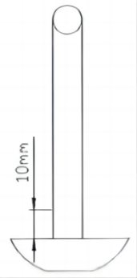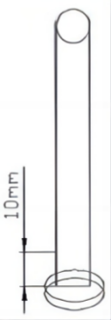

篮 杆 里 杆

图E.1 转杆偏心度校准示意图

E.2 溶出仪转杆与溶出度杯的同轴度测量方法

用溶出仪自带的同心规按仪器说明书的要求对每个杯进行调节，使转杆和溶出杯的中心重叠。如图E.2所示固定专用量具，测头紧贴溶出杯内壁，在离溶出杯口20mm及90mm处分别测量，旋转转杆一周。见图E.3。

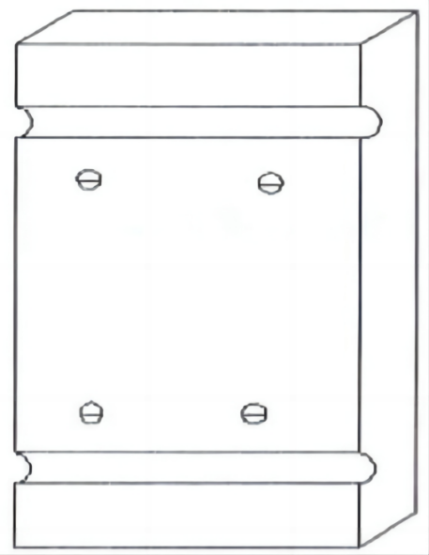

图E.2 专用量具固定夹模型

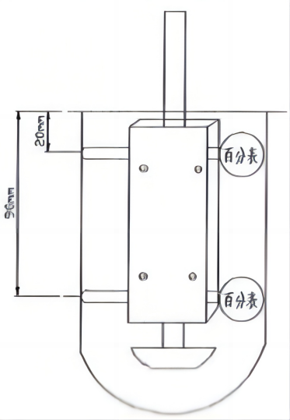

图E.3 转杆与溶出杯的同轴度校准示意图

JJF（黑）xx—2024